Braderie au séchoir
de la Borie Basse
à Lafontade
à 6kms de GOURDON
Les 6 et 7 OCTOBRE2018
de 10h à 18h
(même adresse que pour la manifestation
"Lézart'au Bois" avec Parking Privé au hameau des COUSTOUS)
mn.bruneau@free.fr 06.68.29.60.09

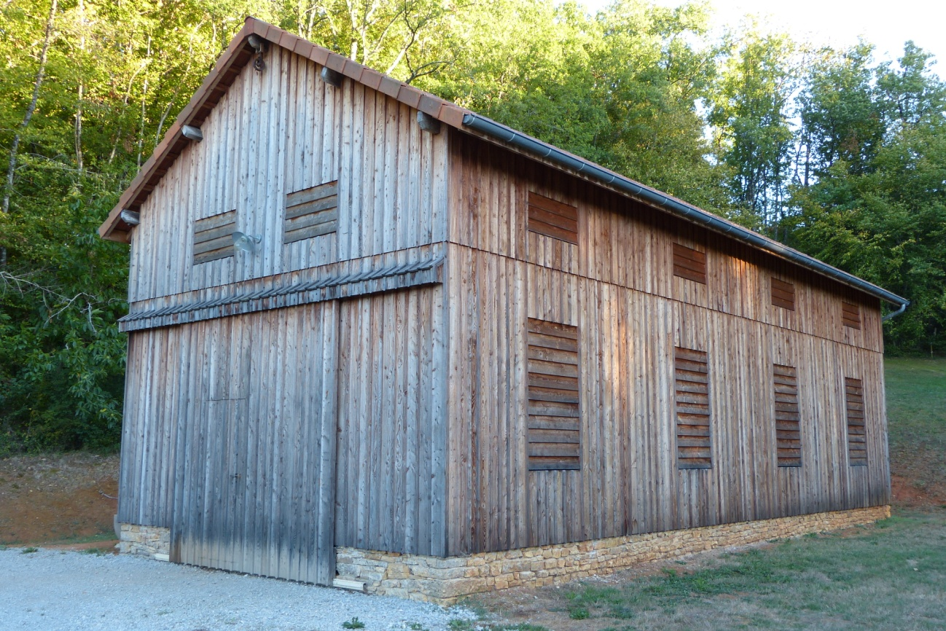
en lien avec les Biennales Gourdonnaises organisées par
le COMITE D' ANIMATION CULTURELLE de GOURDON :
"Papiers à p'Art" / "Fondus de Métal"/"Fil...Ambule" / "Bois-Passion"
*Jolies créations Bradées
*Matériaux exploitables pour activités manuelles
*Articles divers provenant de nombreuses Expositions passées
*Dons pour l'Association...etc...
Les sommes récoltées aideront au fonctionnement des Ateliers Bénévoles préparant la prochaine biennale
"ECLATS de VERRE" ( MAI 2020 à GOURDON)

